Današnje navodilo je namenjeno za delo v eni šolski uri (petek, 23. 4. 2021).
Delo, ki ste ga dobili za to ure opravite najkasneje do petka, 23. 3. 2021, do 14.00.
Najkasneje do 23. 4., boste opravljeno delo MORALI NALOŽILTI V SPLETNO UČILNICO.

Navodilo za delo:
Zapis snovi si naredite v zvezke.
Naslov današnje snovi je:
1. svetovna vojna (1914-1918)
(2. del)
S pomočjo slikovnih virov POGLEJ orožja, ki so jih uporabljati v 1. SV. 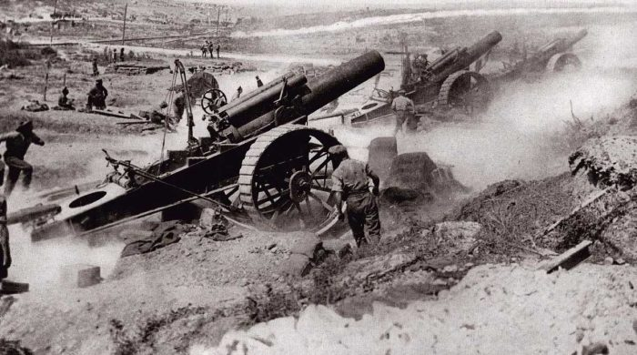 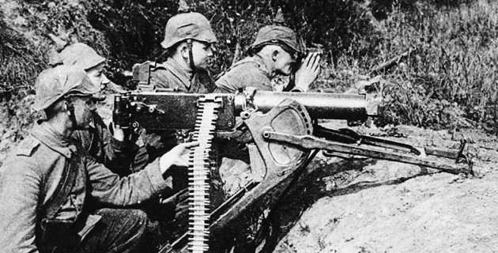
Top Mitraljez
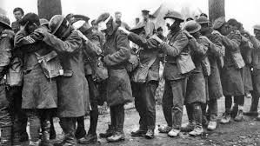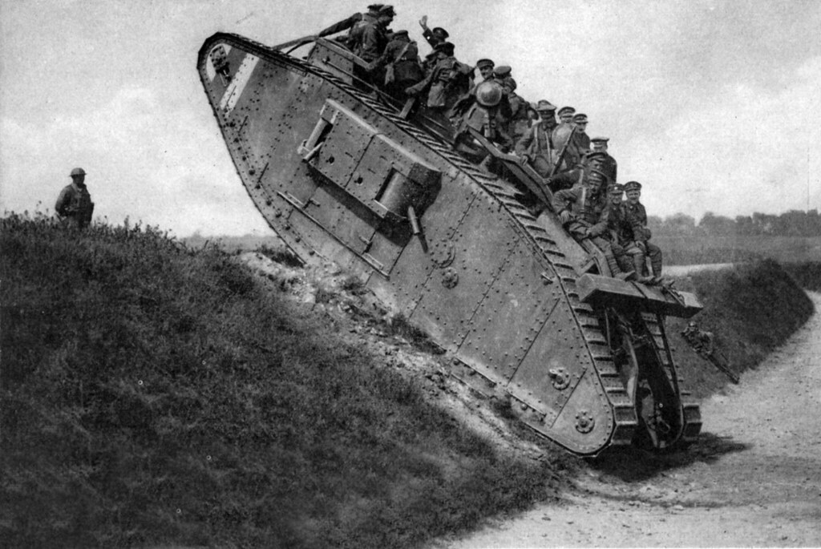
Bojni strup Tank

Poglejte spodnje slike - podobe iz življenja vojakov na fronti (v strelskih jarkih).

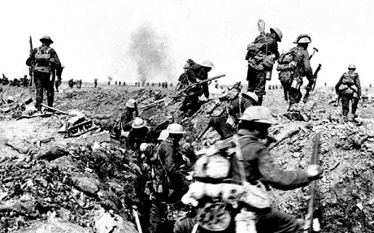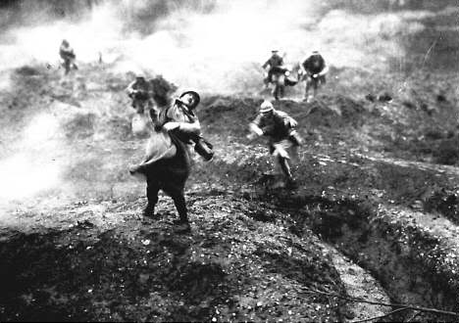
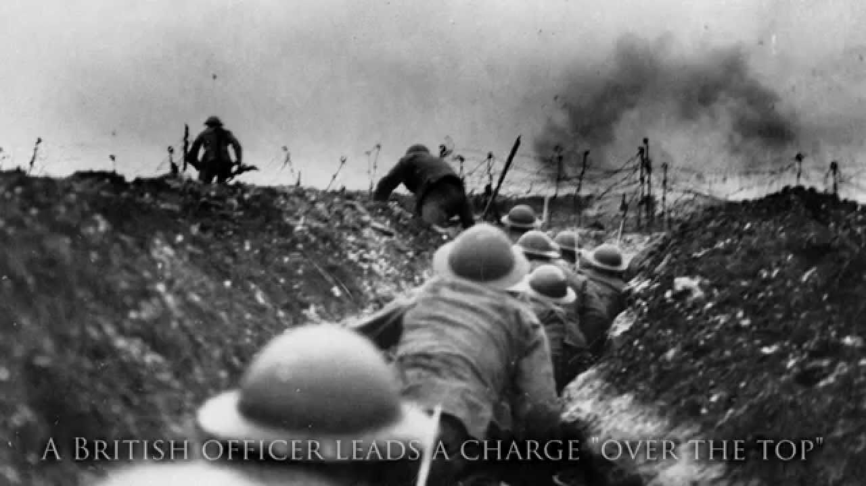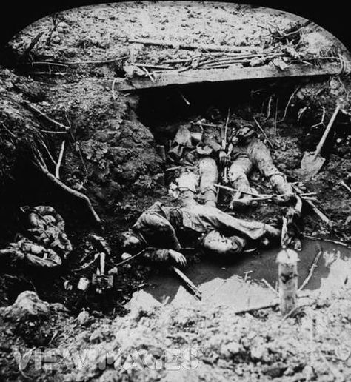

Že ob prvem velikem spopadu na zahodni fronti, poleti leta 1914, sta obe vojskujoči strani vzdolž frontne črte izkopal stotine kilometrov strelskih jarkov – začela se je tako imenovana pozicijska ali sedeča vojna.
Vojaki so v njih živeli in se bojevali. Hrano so dobivali redno, a je bila enolična: konzervirana ali nasoljena govedina in kruh.
Med sovražnima bojnima črtama, ki sta bili le nekaj 100 metrov narazen (ali pa tudi manj kot 100 m), je bila tako imenovana »nikogaršnja zemlja«. Ko so poveljniki ukazali napad, so morali vojaki zapustiti svoje jarke in napadati sovražnikove jarke, pri tem pa so bili izpostavljeni neštetim topovskim izstrelkom in puškinim nabojem – z minimalno možnostjo preživetja.
V takšnem načinu bojevanja nobena od sovražnih strani v 4 leti vojskovanja ni uspela pridobiti pomembnejšega dela nasprotnikovega ozemlja, a kljub temu so najvišji vojaški poveljniki trmasto vztrajali pri takšnem, pravem klavniškem načinu vojskovanja.

- S pomočjo linka https://www.youtube.com/watch?reload=9&v=hmFCwURQfEo
poglejte dele dokumentarnega filma Slovenci v vojni 1914 – 1918. Pomagalo vam bo pri razumevanju načina bojevanja oz. temu, kako so živeli vojaki.
Film je sicer o Slovencih med vojno, toda spoznali boste, kako je na vseh frontah izgledalo bojevanje.
Ogled film vam bo koristil tudi pri naslednji snovi, ko bomo spoznavali dogajanje na soški fronti.

